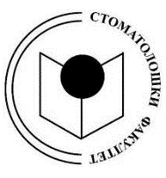
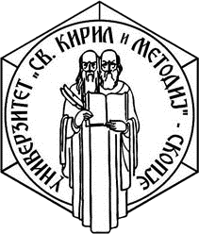
РЕПУБЛИКА СЕВЕРНА МАКЕДОНИЈА
УНИВЕРЗИТЕТ „СВ. КИРИЛ И МЕТОДИЈ“ ВО СКОПЈЕ
СТОМАТОЛОШКИ ФАКУЛТЕТ – СКОПЈЕ

Известување

КОЛОКВИУМОТ ПО ПРЕДМЕТОТ ДЕТСКА И ПРЕВЕНТИВНА СТОМАТОЛОГИЈА ЌЕ СЕ ОДРЖИ НА 07. 07. 2021 ОД 11:00-14:00 ЧАСОТ ВО АМФИТЕАТАР НА СТОМАТОЛОШКИ ФАКУЛТЕТ.

ОД
ОДГОВОРНИОТ НАСТАВНИК
ПРОФ. ЕЛИЗАБЕТА ЃОРГИЕВСКА

